Министерство науки и высшего образования Российской Федерации

Федеральное государственное автономное образовательное учреждение

высшего образования

«Северо-Восточный федеральный университет имени М.К. Аммосова»

Институт математики и информатики

Кафедра информационных технологий

КУРСОВАЯ РАБОТА

на тему:

РАЗРАБОТКА МЕССЕНДЖЕРА

Выполнил(а): студент(ка) __ курса

группы _______ ИМИ СВФУ ____________________ И.И. Полянский

подпись, дата

Проверил (а): к.ф.-м.н., доцент каф.

____________ ИМИ СВФУ ____________________ В.В. Эверстов

подпись, дата

Якутск 2022

ОГЛАВЛЕНИЕ

ВВЕДЕНИЕ 3

1. АНАЛИЗ ПРЕДМЕТНОЙ ОБЛАСТИ 5

1.1. Состояние рынка мессенджеров 5

1.2. Обзор аналогов 7

1.2.1. Telegram 7

1.2.2. WhatsApp 9

2. ОСНОВНАЯ ЧАСТЬ 12

2.1. 12

ЗАКЛЮЧЕНИЕ 13

СПИСОК ИСПОЛЬЗОВАННОЙ ЛИТЕРАТУРЫ И ИСТОЧНИКОВ 14

# ВВЕДЕНИЕ

Сегодня очень актуальна востребованность людей в информации. Мы хотим быть в курсе мировых событий, хотим знать, что происходит в нашем родном городе, в учебном заведении, на работе или в кругу наших родных и близких. Помимо получения информации, мы и сами хотим ей делиться с окружающими, однако это сложно осуществить, когда тот, с кем мы хотим связаться, находится в другой точке города или на другом конце планеты. Поэтому ныне очень актуальным инструментом передачи информации стали мессенджеры.

Мессенджеры – это специальные приложения, с помощью которых люди могут мгновенно обмениваться текстовыми сообщениями, видео, изображениями, документами или какими-то иными видами информации в режиме реального времени, находясь в чате. Чат [2] – это понятие, относящееся к процессу обмена сообщениями в Интернете. В чате обычно участвуют два или более людей, которые общаются с помощью программного обеспечения, хранящего сообщения и передающего их между пользователями. Этим программным обеспечением, в частности, может выступать и мессенджер.

Как было упомянуто выше, мессенджеры способны хранить отправляемые сообщения и это является их большим преимуществом. Таким образом, например, телефонные звонки с использованием сотовой связи на их фоне становятся менее актуальными. Хотя многие мессенджеры в том числе поддерживают и возможность аудио- и видеозвонков с использованием сети Интернет.

Хотелось бы сказать о том, насколько популярны мессенджеры на сегодняшний день. В частности, самым известным на данный момент мессенджером является WhatsApp. По состоянию на октябрь 2021 [3] года два миллиарда пользователей ежемесячно использовали мессенджера WhatsApp. В феврале 2014 года компания Facebook, переименованная в 2021 году в Meta (признана экстремистской на территории РФ), приобрела это мобильное приложение за 19 миллиардов долларов.

Программисты довольно много времени проводят за компьютером, а не за экраном смартфона. Также есть и другие люди, для которых важно оставаться в курсе последних событий, не переводя свое внимание на телефон. В этом может помочь десктопное приложение. Десктопной называется программа, которая устанавливается непосредственно на компьютер пользователя. Беря это во внимание, а также учитывая описанные выше факторы, можно считать актуальной разработку десктопного мессенджера.

# АНАЛИЗ ПРЕДМЕТНОЙ ОБЛАСТИ

## Состояние рынка мессенджеров

Согласно исследованию компании «Deloitte» [4] о потреблении медиаконтента в России за 2021 год, в 73% случаев люди используют Интернет для доступа к мессенджерам — это наиболее популярная цель посещения сети.

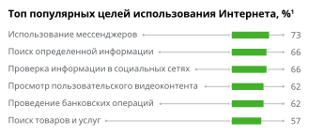

Рисунок 1 – статистика использования Интернета для различных целей в 2021 году по данным «Deloitte»

Тенденция применения мессенджеров претерпевает высокий рост. Об этом нам говорит исследование 2019 года от того же источника [5], в котором указано, что лишь в 53% случаев люди используют Интернет для доступа к мессенджерам. Таким образом, потребность в мессенджерах среди жителей России за 2 года возросла на целых 20%, что является серьезным показателем. Безусловно, на это в немалой степени повлияли условия пандемии – мы реже стали видеться в традиционном формате и стали чаще использовать технологии дистанционного общения.

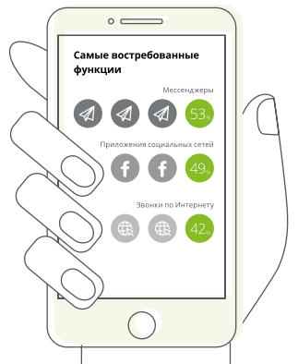

Рисунок 2 – три наиболее востребованных функций смартфона согласно исследованию компании «Deloitte» за 2019 год

Конечно же, мессенджеры востребованы не только в России. Одними из самых загружаемых приложений для смартфонов в мире являются именно мессенджеры. По данным аналитической платформы «Statista» [1] за 2021 год, приложения «WhatsApp», «Telegram» и «Snapchat» были скачаны пользователями соответственно: 395, 329 и 327 миллиона раз, занимая таким образом 4, 5 и 6 место в списке самых скачиваемых приложений для смартфонов.

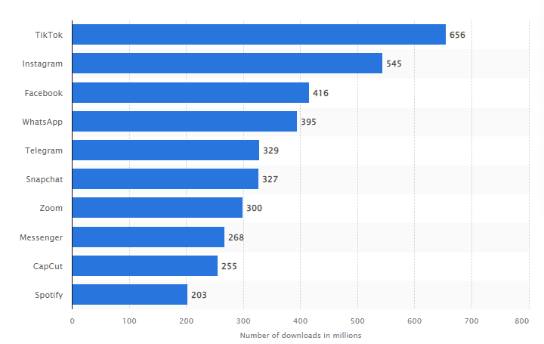

Рисунок 3 Список самых загружаемых приложений в мире за 2021 год, в число которых входят «Telegram», «Snapchat» и «Whatsapp Messenger»

Говоря о прибыльности этих приложения, можно привести официальные данные о доходах Snapchat [6], которые на момент 2021 года составили 1.3 миллиарда долларов. Касательно Telegram и WhatsApp, сложно что-либо говорить. Telegram старается строго придерживаться своей политики бесплатного доступа и отсутствия встроенной рекламы (хотя это не запрещает зарабатывать на рекламе создателям контента), потому почти не приносит прибыли и существует на личные деньги его создателя – Павла Дурова, а также деньги третьих лиц. WhatsApp же не выкладывает в свободный доступ данные о своих доходах, но по оценкам специалистов журнала Forbes [7] в 2020 году приложение принесло владельцам 5.5 миллиардов долларов.

Подводя итоги, можно с уверенностью сказать, что общество нуждается в инструментах общения на расстоянии, из-за чего мессенджеры на сегодняшний день являются одними из самых востребованных приложений и безусловно приносят своим владельцам огромную прибыль, поэтому их разработка является достаточно актуальной проблемой

## Обзор аналогов

В предыдущих разделах уже упоминались такие мессенджеры как Telegram и WhatsApp. Среди самых популярных мессенджеров именно они имеют версии для десктопных устройств, поэтому рассмотрим их поподробнее в этом разделе.

### Telegram

Telegram – кроссплатформенное бесплатное приложение для мгновенного обмена сообщениями. Создателями являются братья Николай и Павел Дуровы. Пользовательская часть приложения для Windows написана на языке программирования C++. Специально для этого приложения Николаем Дуровым и другими разработчиками Telegram был создан протокол MTProto, использующий комбинацию симметричного алгоритма шифрования AES, протокола Диффи-Хеллмана(DH-2048) для обмена RSA-2048 ключами и ряда хэш-функций. Также для обеспечения большей анонимности можно создавать анонимные чаты, использующие технологию end-to-end шифрования, обеспечивающего почти полную безопасность при обмене сообщениями.[8][9]

Преимущества и особенности Telegram для пользователей состоят в следующем.

В Telegram присутствует возможность совершения аудио- и видеозвонков, создания групповых чатов, отправки голосовых и видео сообщений, отправка медиа и документов (причем их размер не ограничен).

Также Telegram имеет открытый API (application programming interface) для создания ботов. Боты – это программы, созданные сторонними разработчиками, использующими API-запросы к серверам Telegram для доступа к его функциям. Боты могут выполнять определенные функции автоматически или по заданному расписанию. Многие частные или даже государственные предприятия создают своих ботов в Telegram для того, чтобы дать возможность пользователям, не выходя из приложения воспользоваться предлагаемыми услугами, такими как, например, покупка товаров.

Помимо всего прочего, в Telegram любой пользователь может создать собственный канал, на который смогут подписываться другие пользователи и таким образом следить за сообщениями в этом канале. Это могут быть новостные каналы или каналы, связанные с вашим кругом интересов.

Еще одной особенностью приложения является то, что при авторизации на новом устройстве вам не нужно будет загружать какие-либо бэкап-файле. Вся ваша история переписок (за исключением переписок в анонимных чатах, упомянутых выше) хранится в защищенном облаке.

В список преимуществ можно включить и следующие вещи: групповые чаты в Telegram могут насчитывать до 50000 участников, связываться с другими пользователями можно как через номер телефона, так и через псевдоним, задаваемый в настройках. Еще пользователи Telegram активно пользуются бесплатными стикерами, которые могут быть созданы любым пользователем.

В общем-то этот мессенджер, я бы сказал, полностью удовлетворяет любые потребности пользователя и при этом сохраняет приятный, современный интерфейс, поэтому недостатки в нем выделить довольно сложно. Критики чаще всего обращают внимание на некоторые недостатки протокола MTProto, связанные с возможными уязвимостями. Также для регистрации Telegram не требует ввода пароля, требуется только ваш номер телефона, а код для аутентификации придет в виде СМС. Это создает самую явную угрозу – СМС могут быть перехвачены злоумышленниками различными путями. Конечно, если вы обычный пользователь, то вам не за чем беспокоиться ни об одной из этих угроз. Однако для крупных бизнесменов или влиятельных политиков, которым важна анонимность и приватность, эти аргументы могут быть существенными.

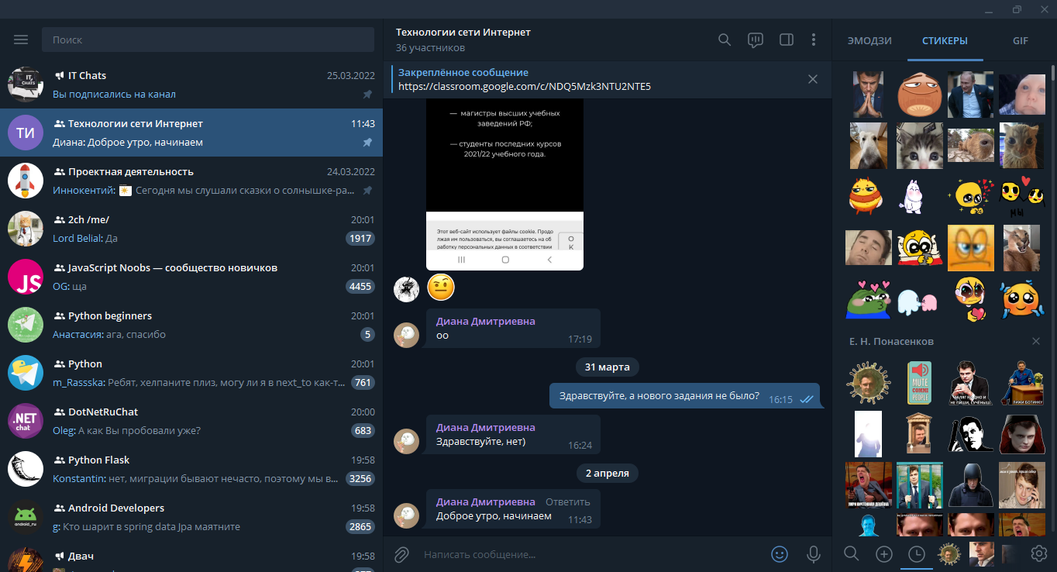

Рисунок 4 Интерфейс десктопной версии Telegram на ОС Windows

### WhatsApp

WhatsApp – бесплатный кроссплатформенный мессенджер для мгновенного обмена сообщениями, принадлежащий компании Meta. Обмен сообщениями осуществляется при помощи XMPP-протокола на ejabberd-сервере, написанном на языке Erlang. Клиентская часть для десктопных устройств доступна через браузер и реализована на языке PHP.[10]

По сравнению с Telegram имеет более скудный список возможностей и особенностей.

Помимо текстовых сообщения, возможно обмениваться также и голосовыми сообщениями. Можно отправлять различные медиа файлы и документы. В приложении пользователи могут создавать группы и приглашать в них других пользователей. Также, как и в Telegram, некоторые чаты можно закидывать в архив.

Приложение автоматически синхронизирует список пользователей, с которыми вы можете связаться, с телефонной книгой телефона. Такая же функция есть у Telegram, она возможна благодаря тому, что регистрация в обоих мессенджерах происходит при помощи номера телефона.

В мессенджере есть возможность создавать так называемые «статусы», которые могут содержать в себе текст, картинку или непродолжительное видео. Подобная функция, называемая «историями», присутствует во многих популярных социальных сетях и впервые появилась в социальной сети Instagram (признана экстремистской на территории РФ).

Помимо перечисленных преимуществ в приложении присутствует и ряд недостатков. Первым является то, что сам мессенджер довольно сильно устарел. Связано это с тем, что обновляется и дополняется новыми функциями он крайне редко. Например, в нем до сих пор нет возможности закреплять какое-либо сообщение в групповом чате, хотя такая возможность есть абсолютно во всех популярных мессенджерах и социальных сетях. Также из-за нечастого обновления страдает и безопасность мессенджера. К примеру, в 2018 году телефон одного из богатейших людей мира, владельца компании Amazon, Джеффа Безоса, был взломан из-за уязвимости, которая была давно известна, но за исправление которой WhatsApp долго не брался. Еще вы не можете войти в аккаунты на нескольких смартфонах одновременно, так что если у вас есть планшет или второй телефон, то придется пользоваться веб-версией.

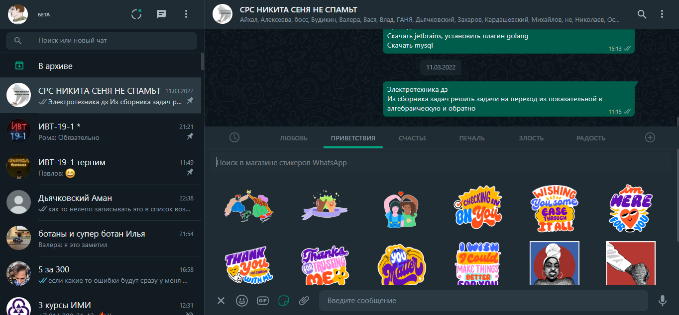

Рисунок 5 Интерфейс десктопной веб-версии WhatsApp на ОС Windows

## Обзор инструментов разработки

# ОСНОВНАЯ ЧАСТЬ

## 

# ЗАКЛЮЧЕНИЕ

# СПИСОК ИСПОЛЬЗОВАННЫХ ИСТОЧНИКОВ

1. <https://www.statista.com/statistics/258749/most-popular-global-mobile-messenger-apps/>
2. Свободная энциклопедия Википедия [Электронный ресурс] : Чат – 26.02.2022. Режим доступа – <https://ru.wikipedia.org/wiki/Чат_(программа)>
3. Официальный блог WhatsApp [Электронный ресурс] : Два миллиарда пользователей: конфиденциальная связь по всему миру – 26.02.2022. Режим доступа - <https://blog.whatsapp.com/two-billion-users-connecting-the-world-privately>
4. Исследовательский центр компании «Делойт» в СНГ [Электронный ресурс] : Медиапотребление в России – 2021 – 26.02.2022. Режим доступа - <https://www2.deloitte.com/content/dam/Deloitte/ru/Documents/technology-media-telecommunications/russian/mediaconsupmtion-russia-2021.pdf>
5. Исследовательский центр компании «Делойт» в СНГ [Электронный ресурс] : Медиапотребление в России – 2019 – 26.02.2022. Режим доступа - <https://www2.deloitte.com/ru/ru/pages/technology-media-and-telecommunications/articles/media-consumption-in-russia-2019.html>
6. Официальный сайт Snapchat [Электронный ресурс] : Официальная презентация Snap Inc. для инвесторов – 26.02.2022. Режим доступа - <https://s25.q4cdn.com/442043304/files/doc_financials/2021/q4/Q4'21-Earnings-Slides.pdf>
7. Официальный сайт журнала Forbes [Электронный ресурс] : How Much Revenue Can WhatsApp Generate? – 26.02.2022. Режим доступа - <https://www.forbes.com/sites/greatspeculations/2017/11/10/how-much-revenue-can-whatsapp-generate/?sh=7364e7e02f2c>
8. Свободная энциклопедия Википедия [Электронный ресурс] : Telegram – 26.02.2022. Режим доступа - <https://ru.wikipedia.org/wiki/Telegram>
9. Свободная энциклопедия Википедия [Электронный ресурс] : MTProto – 26.02.2022. Режим доступа - https://ru.wikipedia.org/wiki/MTProto
10. Свободная энциклопедия Википедия [Электронный ресурс] : WhatsApp – 26.02.2022. Режим доступа - https://ru.wikipedia.org/wiki/WhatsApp
11. Новостное издание «The Guardian» [Электронный ресурс] : Jeff Bezos hack: Amazon boss's phone 'hacked by Saudi crown prince' – 26.02.2022. Режим доступа - <https://www.theguardian.com/technology/2020/jan/21/amazon-boss-jeff-bezoss-phone-hacked-by-saudi-crown-prince>